永齡台灣希望小學高師分校
105學年度暑期及106學年度第1學期
課輔教師招募簡章
招募對象
- 高師大學生(大二以上包含研究所)
- 高師大鄰近大學的學生(大二以上包含研究所)
- 有服務熱忱或教學經驗，願意付出心力
- 能夠教授國小英文或數學補救教學
- 善於與國小學生互動，能夠管理課室秩序

服務對象
高雄市弱勢家庭國小3~6年級學童(經濟弱勢、單親、原住民、新移民、隔代教養等)。

工作說明
- 105-3課輔時間：預計自106年7月3日(星期一)至106年8月11日(星期五)，106-1課輔時間：預計自106年9月25日(星期一)至107年1月12日(星期五)，課輔時段配合國小放學時間：週一、二、四、五16：00~18：00或週三12：30~16：30。
- 每位課輔教師課輔時數每週至少4小時，即兩天各2小時或星期三4小時。
- 以長期性服務者為佳。
- 因合作國小地處偏遠，無大眾交通工具可抵達，請自備交通工具前往目的地。
- 時薪：400元(含保費自付額)，補助交通費。
- 可申請服務學習時數，申請服務學習時數期間不支薪。
- 教材由本分校提供，課輔教師自行備課。

徵才流程及說明
- 報名：106年4月1日(星期六)至106年4月30日(星期日)，自行下載報名表word檔填寫後寄至 youglin.nknu@gmail.com /或親自前來辦公室填寫報名表。聯絡電話：07-7172930分機2036。
- 招募說明會暨面試與試教：(擇一場參加，會後進行面試及試教。)
106年5月8日(星期一) 中午12:20高師大和平校區課輔教師說明會(綜合大樓4樓4415)
106年5月9日(星期二) 中午12:20高師大燕巢校區課輔教師說明會(致理大樓3樓MA-308)
- 試教內容請上永齡高師協作平台： https://sites.google.com/site/hopeschoolnknu/ (課輔教師招募專區下載) 試教時間為三分鐘。試教以觀念教學與活動教學為主，不著重解題教學。
- 通過面試與試教者尚需參加「永齡課輔教師研習課程」，現場上課且通過評量，取得永齡認證結業證書，方具錄取資格。
- 永齡課輔教師研習課程：
(1)時間：106年06月03日(星期六)全天及106年06月04日(星期日)全天
(2)地點：永齡台灣希望小學中山分校。
- 有通過面試及研習課程者名單公告：預計106年6月20日(星期二)前於學校首頁公告錄取名單，即有通過面試與試教且參與6/3(六)、6/4(日)兩天「永齡課輔教師研習課程」現場上課及通過評量者之錄取名單。

【105-3及106-1課輔教師招募重要期程表】
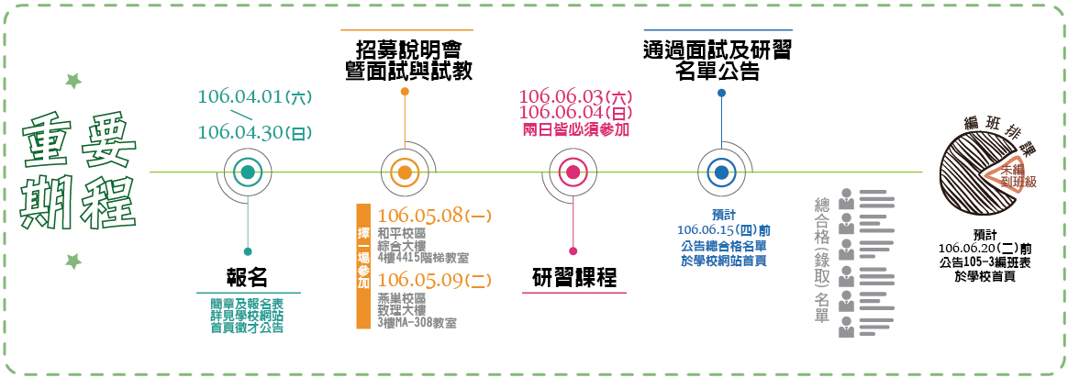

編班說明
永齡編班排課之參考依據：
- 可課輔時間和國小課輔時間能否相配合
- 有無自備交通工具
- 新、舊課輔教師人數比例
- 面試與試教成績排名
等編班參考依據，有無編到班級依實際編班結果為準。
未編到班級之課輔老師列入下學期開課前可課輔時間調查與詢問名冊。

聯絡資料
永齡高師分校聯絡電話：(07)7172930轉2031~2036
和平校區辦公室：綜合大樓三樓4307辦公室，分機2031~2036。
燕巢校區辦公室：致理大樓四樓402辦公室，分機6036。
105.10.18修

